Tisková zpráva 20. 9. 2020
Další festivalové ocenění pro Šarlatána
Film Agnieszky Holland Šarlatán získal hlavní cenu za režii na respektovaném srbském Evropském filmovém festivalu v Palići

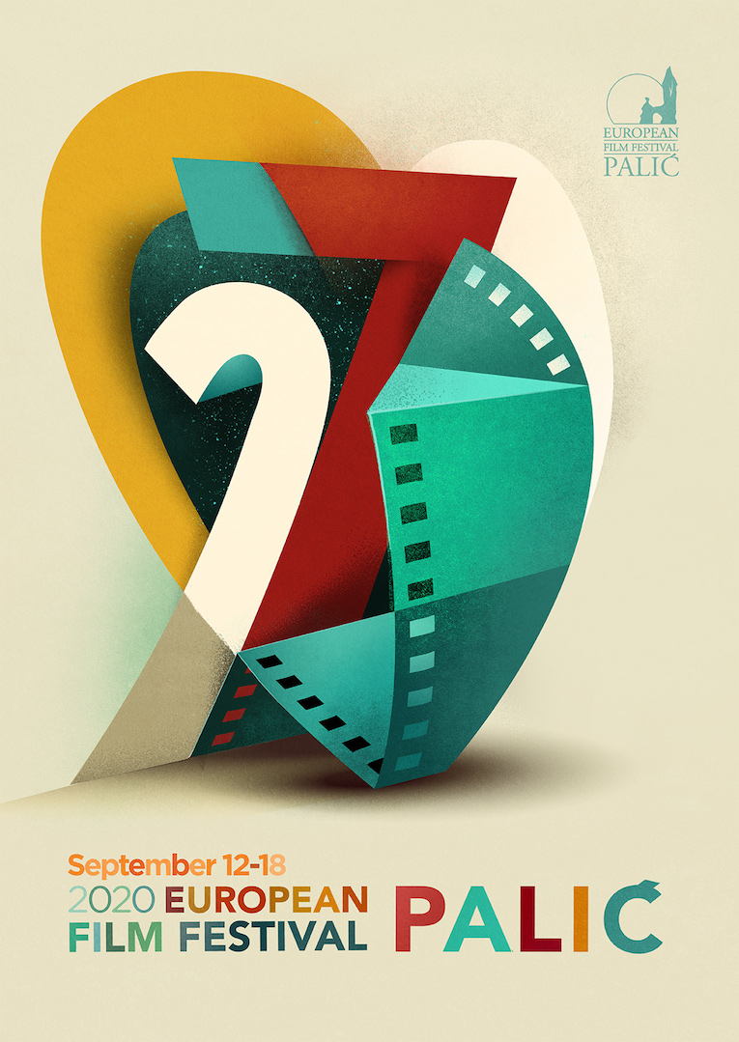
Mezinárodní porota Evropského filmového festivalu Palić 2020, který se konal již po sedmadvacáté v uplynulém týdnu v srbských městech Palić a Subotica, vyhlásila vítěze jednotlivých kategorií. Porota ve složení: Michelle Carey (Německo), Igor Ivanov (Severní Makedonie) a Goran Radovanović (Srbsko) ocenila mezi 12 soutěžními filmy nejnovější film Agnieszky Holland Šarlatán, realizovaný v česko-irsko-polsko-slovenské koprodukci, cenou za nejlepší režii.

„Již po pět desetiletí Agnieszka Holland s neúnavným odhodláním rozkrývá evropské dějiny dvacátého století. Její tvorba uceleně pokrývá důležitá témata jako vražedné tajemství, historické drama, kult osobnosti a historické a politické rozpětí od kapitalismu přes fašismus až po totalitu v bývalém Československu. A to je známka velkého filmaře, “ uvedla k ocenění porota.

Film Šarlatán, inspirovaný skutečným životním příběhem léčitele a bylinkáře Jana Mikoláška, produkuje společnost Marlene Film Production producentky Šárky Cimbalové. Českým distributorem je společnost CinemArt, o světovou distribuci se stará Films Boutique. Film, který je stále na programu několika desítek kinosálů v ČR, zhlédlo již více než 200 tis. diváků. O nejnovější počin režisérky Agnieszky Holland je v značný zájem i v zahraničí, v současné době už byl Šarlatán prodán do Francie, Španělska, Itálie, Austrálie, Izraele, Turecka, Německa, Rakouska, Bulharska, Maďarska, Islandu, Latinské Ameriky a dalších zemí.

Synopse

Strhující životopisné drama výjimečného muže obdařeného léčitelskými schopnostmi na pozadí dobových událostí. Příběh je inspirován skutečnými osudy léčitele Jana Mikoláška, na kterého se v průběhu několika desetiletí obracely s prosbou o pomoc tisíce lidí ze všech společenských vrstev včetně nejvýznamnějších osobností politického i kulturního života. Mikolášek je člověk bez odborného lékařského vzdělání, ale s nevšedním a nevysvětlitelným nadáním diagnostikovat a pomocí bylinek léčit nemoci, se kterými si ani doktoři nevědí rady. Jeho mimořádné schopnosti jsou však vykoupeny bojem s vlastními démony. Léčitelství je jeho vnitřní spásou a ochranou před sebou samým.

Obsazení:

Jan Mikolášek: Ivan Trojan/Josef Trojan
František, asistent: Juraj Loj
Johanka, sestra: Daniela Voráčková/Melika Yildizová
Bylinkářka Mühlbacherová: Jaroslava Pokorná
Otec mladého Mikoláška: Martin Myšička
Alois, bratr mladého Mikoláška: František Trojan
Zlatohlávek, obhájce: Jiří Černý
Vyšetřovatel: Miroslav Hanuš
Tajný: Tomáš Jeřábek
Soudce: Václav Kopta
Úředník: Jan Budař
Generál: Martin Sitta
Domovník: Jan Vlasák

Režie: Agnieszka Holland
Scénář: Marek Epstein
Námět: Martin Šulc, Jaroslav Sedláček
Kamera: Martin Štrba
Architekt: Milan Býček
Kostýmy: Katarína Štrbová-Bieliková
Masky: René Stejskal, Gabriela Poláková
Střih: Pavel Hrdlička
Hudba: Antoni Komasa-Lazarkiewicz
Zvuk: Radim Hladík jr.
VFX: Michal Křeček
Producenti: Šárka Cimbalová, Kevan Van Thompson
Koproducenti: Mike Downey, Sam Taylor - Film and Music Entertainment, Irsko
Klaudia Śmieja-Rostworowska - Madants, Polsko
Lívia Filusová - Furia Film, Slovensko
Česká televize, Barrandov studio, RTVS, CertiCon, Magic Lab

Žánr: životopisný/drama/historický
Délka filmu: 118 min
Fotografie a podklady k filmu: ftp://ftp.cinemart.cz

Kontakty
www.cinemart.cz/filmy/sarlatan
www.facebook.com/filmsarlatan
www.instagram.com/filmsarlatan

Mediální servis:
2media.cz
www.2media.cz
www.facebook.com/2media.cz
www.instagram.com/2mediacz

